令和７年度碧南市総合防災訓練　回答ご記入シート

資料Ｃ

**ご回答者**

|  |  |  |
| --- | --- | --- |
| 団体名（企業名） | |  |
| 団体（企業）  代表者 | 職名 |  |
| 氏名 |  |
| 担当者 | 所属 |  |
| 氏名 |  |
| 電話番号 |  |
| メールアドレス |  |

**照会(1) 実行委員会への加入のご意向**

|  |  |
| --- | --- |
| ご回答（○印） | 選択肢 |
|  | 希望しない |
|  | 希望する　※メイン会場にブース出展する団体は「希望する」を選択 |

**照会(2) 総合防災訓練での貴団体（企業）の訓練等の実施状況**

|  |  |  |
| --- | --- | --- |
| ご回答（○印） | 選択肢 | |
|  | 実施しない | |
|  | 実施する　※メイン会場にブース出展する団体はその内容等を記入 | |
| 実施する場合は概要を記入 | 実施日時 | 月　　日（　　）　　時 |
| 実施場所 |  |
| 実施内容 |  |
| 参加人数 |  |

**照会(3) メイン会場へのブース出展のご意向**

|  |  |
| --- | --- |
| ご回答（○印） | 選択肢 |
|  | 希望しない　**→　照会事項は以上です** |
|  | 希望する |
| 希望する場合はブースの内容を記入 |  |

**照会(4)：ブース出展のご意向がある団体対象 ブースの名称と内容**

|  |  |  |
| --- | --- | --- |
| ブース名称  (仮称可) | |  |
| ブース内容  （現時点の構想をご記入ください） | |  |
| 記入例 | 名称 | 住居区画の設営訓練 |
| 内容 | 愛知県が公開している避難所における新型コロナウイルスの感染拡大予防ガイドラインに掲載されている世帯ごとの住居空間の広さや間隔を、実際に住居区画を作って体験します。 |

**照会(5)：ブース出展のご意向がある団体対象　必要資材**

ブースの場所は危機管理課で割り当てます。屋外ブースの場合はテントを準備します。

体育館内ブースの場合は、１ブース概ね長机２台（約４ｍ）×３ｍ程度のスペースです

|  |  |
| --- | --- |
| ご回答 |  |
| 記入例 | 長机：１　　パイプいす：４ |

**照会(6)：ブース出展のご意向がある団体対象　ブースの写真**

* 碧南市ウェブサイトや当日配布リーフレットに掲載するための写真をご提供ください。
* 写真は、これまでに実施したときのものや、ブースに関連するもの（イメージ写真）とし、なるべく複数枚ご提供ください。ご提供いただいた写真の中から、１枚を掲載する予定です。
* 写真の画質や内容によっては、掲載できない可能性がございます。ご提出にあたっては、著作権や肖像権上、掲載しても差し支えのないものをお願いいたします。
* ご提出が難しい場合はご相談ください。

（例：これまでに実施したときの写真）（例：イメージ写真）

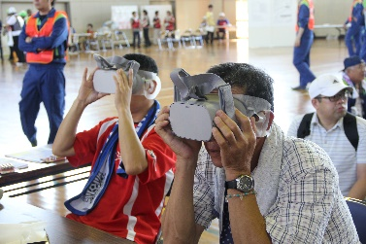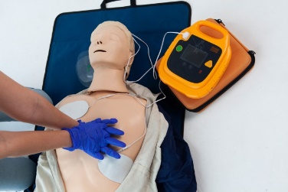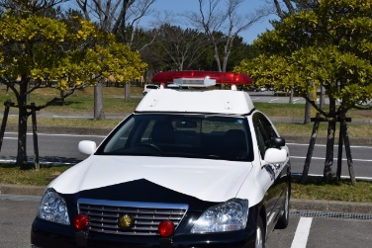

**ご連絡事項等ありましたらご記入ください**

|  |
| --- |
|  |

【回答先】

令和７年５月３０日（金）までに、メール又は郵送にて危機管理課へご回答をお願いします。

碧南市危機管理課地域防災係（課名は令和７年３月まで防災課）

〒447-8601 碧南市松本町28番地

TEL 0566-95-9875　FAX 0566-41-5412　MAIL kikikanri@city.hekinan.lg.jp